 | 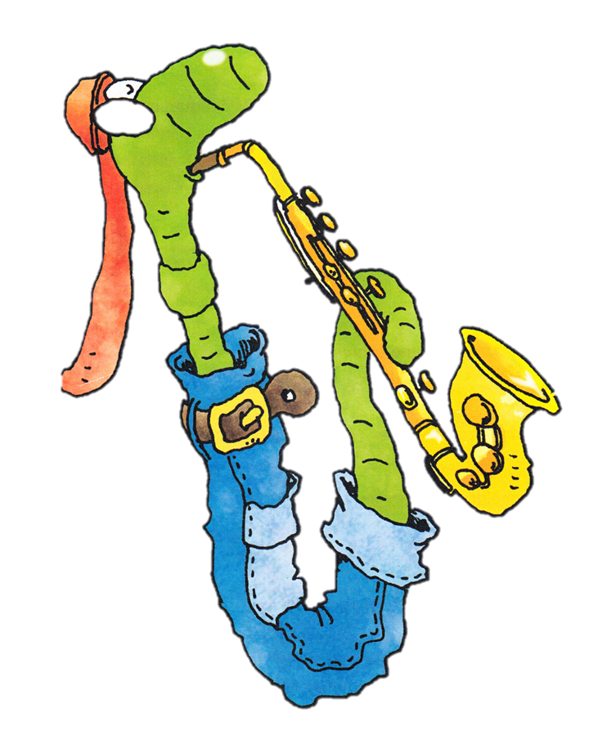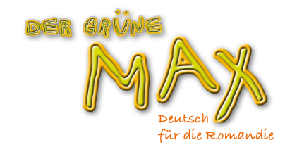 | 6. Klasse E6 Fil rouge  « Augen: blau, Haare:… »

 | Apprentissage 1ère partie du cycle | Attentes fondamentales | Indications pédagogiques
CO | Ecoute et compréhension globale de textes oraux simples (l’élève) |  | Varier l’exploitation des textes (écoute globale, sélective, détaillée)
CE | Lecture et compréhension de textes très simples et très courts (description physique)  Compréhension de mots nouveaux |  | Tenir compte du niveau de lecture en langue de  scolarisation.  Favoriser la mise en place de stratégie de lecture :  Lecture globale / Lecture sélective / Lecture  détaillée
EO | S’exprimer oralement en continu :  Présentation de soi ou d’un camarade (nom, prénom, âge, description)  Transformation d’une phrase type par substitution d’éléments |  | Tolérer les pauses lorsque les élèves cherchent leurs mots, également lors de l’évaluation
EE | Production de phrases dans lesquelles l’élève se présente ou présente un camarade (nom, prénom, âge, description physique) |  | Tenir compte du fait que l’élève possède un répertoire limité de structures syntaxiques et de formes grammaticales appartenant à un répertoire mémorisé
FL | Mémorisation du vocabulaire  Distinction grammaticale entre les mots (nombres)

Objectifs d’apprentissage :
- Décrire l’aspect physique d’une personne
- Marquer l’appartenance, avec « sein/ihr »

L’élève sera capable :

- de décrire des personnes

Activité | Activité communicative langagière
Introduction  KB 1a p. 23  KB 1b p.23  KB 1c p. 23  KB 1d p. 23  AB 1 p.22 | Les élèves vont répéter des adjectifs et apprendre des nouveaux qui vont leur permettre de décrire une personne. Des marques du pluriel sont introduites, pour le verbe être d’abord, « Ihre Haare sind lang », des parties du corps avec les déterminants possessifs « sein/ihr ».  Pour éviter des remarques discriminatoires, le personnage choisi est neutre.  Introduction possible: « Heute lernt ihr einen Saturnmenschen kennen – meine Freundin vom Saturn. Was heisst das? ». Les élèves émettent des hypothèses en français avant d’ouvrir le livre.  L’enseignant montre sur le dessin du KB ou imprime l’image en grand qui est sur le site et présente le vocabulaire.  « Das ist ein Bild der Freundin vom Saturn. Das sind die Augen. Alles zusammen ist das Gesicht. … ».  Les élèves comprennent très vite que l’on parle des parties du visage et de la forme du pluriel, bien préciser cela aux élèves, comme « ein Auge und noch ein Auge : zwei Augen ». Peut-être se rendent-ils déjà compte que l’on ajoute un « n » dans ces cas-là pour marquer le pluriel. Bien vite, ils s’apercevront que c’est utile d’apprendre le pluriel en même temps que le nom (Glossar).  Observer le dessin et lire le texte en silence. Répondre ensuite en plénum aux réponses.  Solution: « Die Freundin heisst Alpha-Z-V-23-17. Sie kommt vom Saturn ».  Demander alors aux élèves ce que le texte raconte d’autre et ce qui les a aidés à la compréhension. Ici, ce sont l’image et des mots transparents (blond, rosa, orange) qui aident à la compréhension. Par deux, relire le texte et chercher d’autres mots connus qui sont écrits ensuite en plénum au tableau.  Les adjectifs « gross/klein, breit, kurz/lang » peuvent être expliqués grâce à la gestuelle. Pour expliquer le mot « Fasching », on peut l’illustrer ou alors donner le synonyme « Karneval ».  Noter au tableau les chunks « Wie ist… ? Wie sind… ? » et donner un exemple. Les élèves formulent d’autres phrases en lien avec les parties du visage et les écrivent, ainsi que la réponse.  Ecouter plage 17 CD KB et contrôler les réponses de l’activité précédente.  Exercice à effectuer à l’aide des phrases du A.1b de cette même unité.  Exercice à effectuer à la maison ou en travail individuel en classe. | Strat.  CE  EO  CO  EO  EE-FL

KB 2 p. 24  AB 2 p. 22  KB 3 p. 24  AB 3 p. 23  KB 4a p. 24 | Les articles possessifs sont travaillés, systématisés ici, un thème difficile qui demandera des efforts encore des années aux élèves. L’important tout d’abord est que les élèves comprennent la signification de ces articles. Ils doivent reconnaître que le « sein » est utilisé pour le masculin et le « ihr » pour le féminin (rien de pareil en français). La mémorisation de la phrase « Herr Steinemann und Frau Ihreberg » peut aider (AB, S.29).  Lire le texte à haute voix de l’activité 1a et accentuer le « ihr/ihre » en le montrant sur le dessin et demander aux élèves « Was sind ihr/ihre…? – Ihre Haare sind braun, ihre Augen… ». Montrer ensuite sur la photo page 24, « Hier ist Stefan ». Laisser découvrir aux élèves le bout de papier et écrire au tableau la question « Wie sind seine Augen ? » et pointer sur le bout de papier. Ecrire la réponse au tableau « Seine Augen sind blau ». La même démarche pour Clara. Présenter d’autres exemples « Wie sind ihre Haare ? Wie sind seine Haare ? » avant de demander aux élèves qui peut expliquer la règle du bout de papier. Les élèves doivent pouvoir comprendre en français que « sein für Stefan » car c’est un garçon et « ihr für Clara » car c’est une fille.  Finalement, décrire Stefan et Clara à deux.  Cf KV N°15 (annexe p. 129 Lehrerhandbuch)  Jeu « Gruppenspiel mit Würfel » : séparer la classe en deux groupes, chaque groupe reçoit un dé ; les chiffres pairs sont féminins, les impairs masculins. Un élève d’un des deux groupes tire le dé et prend une carte image des parties du visage qu’il montre à ses camarades. L’enseignant pose la question « Wie ist seine Nase ? ». Si le groupe répond correctement, il reçoit un point si non, la question est posée à l’autre groupe et ainsi de suite.  Variante : l’enseignant montre une carte image et pose la question « Wie sind ihre Haare » et les élèves répondent à l’aide de leur KB.  Compléter les textes, soit sans l’écoute 2b de la plage 9 CD AB, soit avec pour les élèves qui rencontrent des difficultés. Quelques élèves peuvent lire ensuite les textes à haute voix.  Ecouter la plage 18 CD KB et dire quel est l’enfant qui est décrit.  Solution : Mark  3a. Tâche à domicile  3b. Travail à effectuer à deux  Dessiner un « Saturnmenschen » soit en cours de dessin soit à la maison, la qualité va dépendre du temps à disposition. Une exposition peut être proposée à l’école. | EO  EE-CO  CO  CE  Dessin

KB 4b p. 24  AB 4 p. 23  Vidéo  Vidéo KB 5a  Vidéo KB 5b  Vidéo KB 5c  KB 6 p. 47 | Ecrire la description du « Saturnmensch » dessiné sur une autre feuille. Plus tard, les dessins et les descriptions peuvent être utilisés pour un « Partnersuchspiel ». Les élèves peuvent s’aider de la description écrite à la page 23 de l’AB.  A la fin, poser 5 dessins sur le pupitre et lire une description (un élève peut le faire), de quel « Saturnmensch » s’agit-il ?  Cette activité peut être proposée à une autre classe.  Steckbrief : proposer aux élèves de compléter leur lettre de présentation : « Meine Haare sind… ».  Cf KV N°16 (annexe p. 130 Lehrerhandbuch)  Tâche à domicile. Le lendemain, les élèves peuvent lire la description de leur star et les camarades deviner de qui il s’agit.  Si vous voulez amener une correction, le faire svp seulement à la fin de la présentation.  Différenciation : chaque élève peut chercher sur internet la photo de son chanteur/sportif/artiste préféré et le présenter. La présentation est écrite sur un papier. On peut ensuite utiliser ces descriptions pour un jeu « Paarsuchspiel » proposé lors d’un atelier.  Dans cette vidéo, un étranger de Saturne visite une salle de classe. Les élèves découvrent l’invité spécial et apprennent quelques phrases en « saturnois ». Ils peuvent comparer cette langue à celle de l’allemand (plurilinguisme).  On peut exploiter la vidéo de plusieurs façons, comme par exemple passer la phrase « Darf ich reinkommen ? »  dans une machine de traduction et les élèves pourraient dire cette phrase dans leur langue maternelle.  Les élèves filmés posent beaucoup de questions. Après avoir vu une première fois la vidéo, les élèves posent aussi des questions et essaient de décrire le Saturnien. Après la deuxième vue, les élèves peuvent prendre des notes.  Dans la vidéo apparaît une affiche où il faut trouver une phrase en allemand, les élèves trouvent la solution en observant les 3 premières phrases et en déduisant. Les élèves écrivent la phrase trouvée puis la confirment en regardant la suite de la vidéo.  Les élèves doivent maintenant traduire la phrase « Max ist lieb » en « saturnois ».  Solution : Max bu tanxi.  A ce stade, les élèves ont peut-être du plaisir à traduire de petites phrases allemandes en « saturnois ».  Si les élèves ont de l’intérêt et si la classe a un bon rythme, on peut leur proposer de faire le même travail que proposé dans la vidéo, mais en invitant quelqu’un de la planète Mars. Les élèves peuvent travailler avec les phrases « Ich heisse…, ich bin…, woher… ?, … ». | EE  EO  PEL  EO  Strat.  MITIC  Vidéo  Vidéo-EO  Vidéo-CE  EE  Extens.

Jeux, activités complémentaires | Jeu à utiliser : 18  Jeux supplémentaires : 8 – 10
Activités élèves proposées sur le site « DGM » www.der-gruene-max.ch/6 | Übung 1 : « Augen: blau, Haare … »  Welche Farben hörst du? Klicke sie auf der Palette an.  Übung 2: « Augen: blau, Haare … »  Wie sehen Laura und Philipp aus? Ergänze.  Audio zu AB Ü.2b

Matériel complémentaire disponible
Materialbox : Poster 6 « Das Gesicht von Omega-Z-18 »
Flashcards : 61 -75, 109, 114 - 115
Site de l’animation : http://animation.hepvs.ch/allemand/
Site de DGM, enseignant : http://romandie.klett-sprachen.de/
Tableau interactif : site et DVD 6
Explications complètes des jeux en allemand aux pages p.19 à 27 et en français aux pages 88 à 97. Des consignes de jeux sont disponibles à la page 18.
Les corrigés des exercices de l’Arbeitsbuch sont transcrits aux pages 156 à 161.

Matériel utilisé :
Imprimer en grand sur le site le personnage de Saturne
Des dés
Kopiervorlagen 15-16 (p.129 – 130 – 115 LHB)
CD KB plages 17-18
CD AB plage 9
Vidéos 5a-5b-5c
Animation primaire L2
mars 2015

